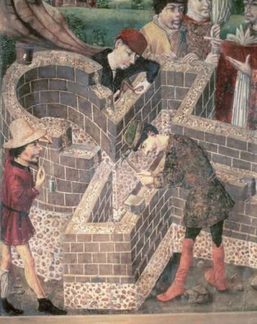
Construction d'une église au Moyen Âge
Majestueuses, les églises et les cathédrales sont les principaux édifices des villes médiévales chrétiennes, visibles des campagnes avoisinantes. Nécessitant un effort de la communauté urbaine dans son ensemble, la construction de tels édifices engendre de gigantesques chantiers, auxquels participent maçons, charpentiers, verriers et autres corps de métiers.
Maître d'Avila, la Construction d'une église dédicacée à saint Michel, xv^{e} siècle. Huile sur bois. Cathédrale d'Avila (Espagne).

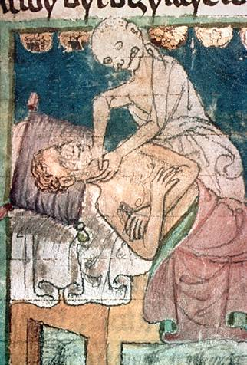

Victime de la Grande Peste
Sur cette enluminure du xiv^{e} siècle, la Mort personnifiée étrangle une victime de la Grande Peste. L'épidémie de peste noire qui a atteint l'Europe en 1348, appelée la Grande Peste, a été particulièrement dévastatrice, décimant quelque 25 millions de personnes.
Enluminure illustrant un manuscrit du Codex Stiny, xiv^{e} siècle. Bibliothèque de l'université, Prague (République tchèque).

